北京市第十届残疾人职业技能竞赛（决赛）
直播销售项目竞赛规则
一、竞赛目的
通过竞赛，考察参赛选手在直播销售中对于脚本策划，产品推广等方面的综合能力，培养具有直播销售能力的残疾人主播，增强残疾人的就业竞争能力。为实现残疾人在互联网行业灵活创收、增收的目的，从而推动残疾人事业的发展。
- 竞赛任务
- 竞赛方式
网络直播项目由脚本撰写和综合表现两部分组成，脚本部分为选手提前完成，参赛选手将自我介绍和产品列表（见附件）中挑选的两款产品，撰写脚本，一式三份，于比赛开始前提交裁判。在现场的四款产品中，抽一款产品作为无脚本即兴表现，对自我介绍和三款产品的推销进行现场展示。
- 竞赛内容
参赛选手签到后，通过抽签决定参赛顺序，按顺序进入赛场。进入赛场后首先应按工作人员指示，将纸质直播脚本提交裁判，选手就坐于直播镜头前，打开道具手机的录制功能，举手示意已准备就绪，裁判收到脚本和选手示意后，作出比赛开始指令。在直播展示完毕后，举手示意裁判，比赛结束。本次竞赛不存在并列名次，如出现多名选手成绩相同，按无脚本产品展示评分高低进行排名。
- 竞赛要求
1.本赛项为个人赛。
2.脚本内容应包含自我介绍，产品讲解介绍，互动话术，逼单催单话术，引导话术，直播收尾环节。
3.脚本提交后不得修改、替换，如有现场临时修改脚本、替换脚本行为的，裁判组有权不予打分、并取消参赛资格。
4.参赛选手提前30分钟到达候考场签到，进行抽签，比赛开始后未按规定报到，选手不得入场参加比赛。工作人员在接到裁判指示后，按照抽签顺序，引领选手入场。

- 评分方法与标准

评分项目 | 最高得分标准 | 最高得分
脚  本 | 脚本与其他参赛选手脚本无过高同质化内容。包含完整直播间介绍，自我介绍，福利机制活动介绍。包含完整且有吸引力的自选及指定产品的介绍讲解。包含完整且不让人反感的催单逼单以及其他促成交话术。脚本所有内容有完整的逻辑并不包含违禁词 | 40
现 场  表 现 | 现场比赛时能完整的表述清楚自己的直播脚本，对现场抽取的产品做出合理分析产品人群与卖点讲解，结合自身脚本中设计的福利活动进行完整的逼单催单及其他促成交话术的整体设计和表现，良好的展示产品。口齿清晰，逻辑清晰、节奏把控到位、内容有吸引力，能在产品讲解时有足够打动观众的表述能力。现场比赛时能一直保持饱满的直播状态，良好的处理可能出现的直播突发事件并按时完成比赛。 | 60

- 现场设备及材料
序号 | 材料名称 | 材料属性 |  |  | 备注
 |  | 单位 | 数量 | 大小
1 | 公开职康产品 | 个 | 8
2 | 现场抽取职康产品 | 个 | 4
3 | 参赛选手比赛记录手机 | 台 |  | 15厘米X9厘米
4 | 相机脚架 | 台 | 2 | 45厘米X120厘米
7 | 手机支架 | 个 | 1 | 100厘米X10  厘米
9 | 比赛桌面产品置物架 | 个 | 1 | 30厘米X15厘米
10 | 比赛产品货柜 | 个 | 1 | 120厘米X180厘米
11 | LED灯组 | 组 | 1 | 100厘米X10  厘米
12 | 圆灯灯组 | 组 | 1 | 100厘米X10  厘米
13 | 比赛直播桌 | 张 | 1 | 100厘米X60厘米
14 | 比赛直播椅 | 张 | 1 | 60厘米X45厘米
15 | 比赛直播背景板 | 张 | 1 | 180厘米X200厘米

- 竞赛时间
本项竞赛每名选手参赛时长为10分钟。具体比赛时间以组委会安排为准。
- 注意事项
1.参赛选手必须持本人残疾证，身份证、参赛证参加竞赛。
2.比赛前 10 分钟，工作人员核对选手残疾证、身份证，参赛证，确认后引领至赛场。
3.竞赛过程中，如果确实是因为设备故障原因导致选手中断或终止竞赛，由裁判长视具体情况做出决定。
4.选手在比赛时不允许使用手机等电子设备，请选手提前做好安排，勿将其带入赛场。
5.选手如携带提（挎）包进入赛场，请交给现场工作人员统一放置，待比赛结束时取回。
6.参赛选手应严格遵守赛场规则，对违反赛场规则，不服从裁判劝阻者，经裁判长裁决取消比赛资格，因违反安全操作规程造成设备或人身安全事故者，竞赛成绩无效并按规定追究相关责任。
7.竞赛规则的解释权归竞赛组委会。
附件：
产品1
商品名称：雪花胸针 规格大小（cm）：4.2
材质：珍珠、合金 职康站名称：为公汇爱
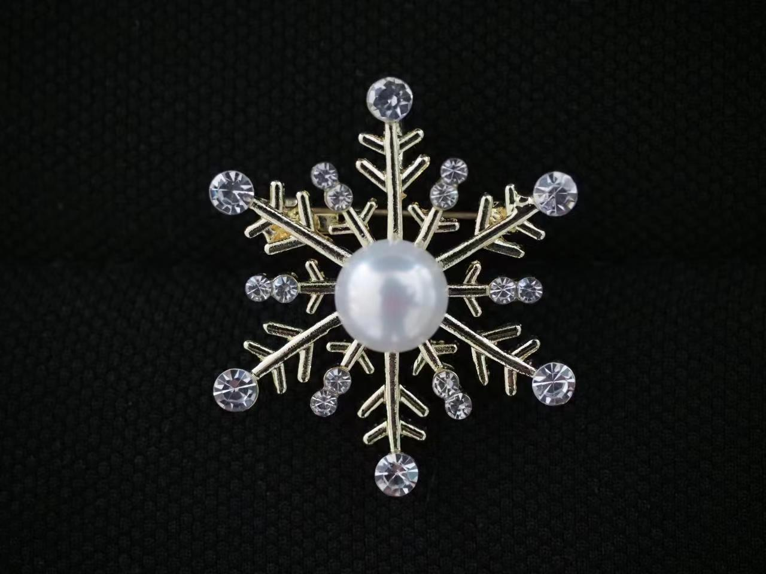
定价（单）：99元

产品2
商品名称： 绒球浅紫发簪 规格大小（cm）：11*8
材质：线、铜丝、金属发簪 职康站名称：善能职康站
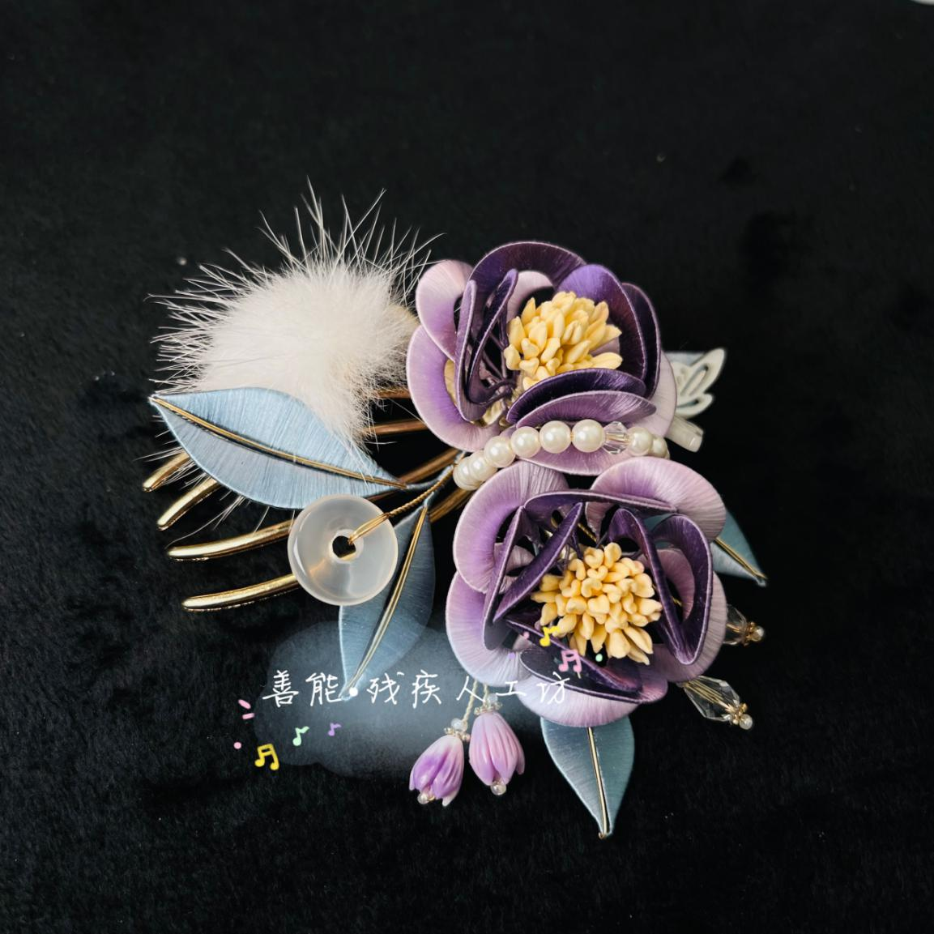
定价（单）：108元

产品3
商品名称：兔爷儿 规格大小（cm）：10*12.5
材质：毛毡 职康站名称：智选学校职康站
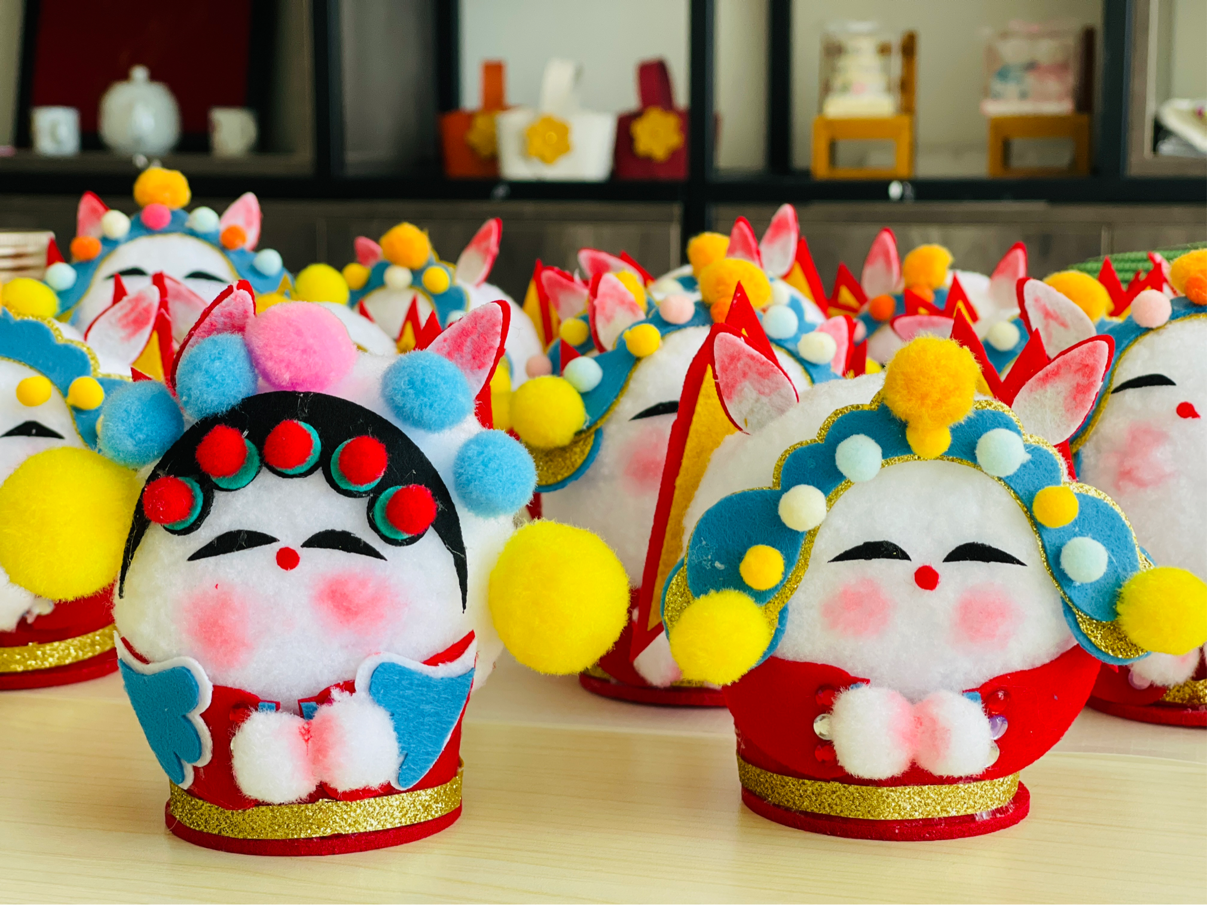
定价（单）：35元

产品4
商品名称：徽章/启瓶器 规格大小（cm）：7.2/5.6
材质： 铝合金 职康站名称：为公汇爱
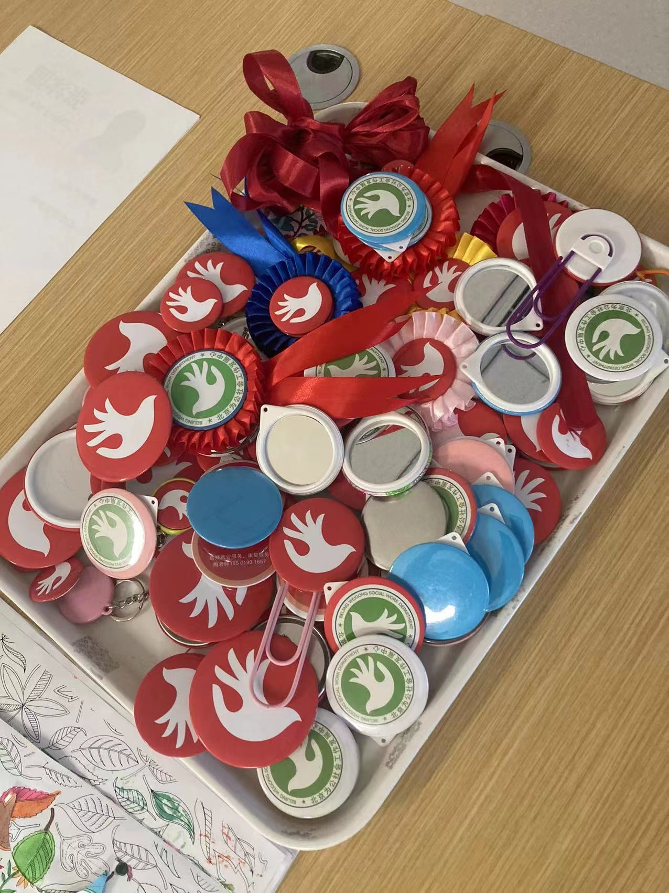
定价（单）：3元

产品5
商品名称：老虎耷拉 规格大小（cm）：7x5.5
材质： 布头 职康站名称：为公汇爱
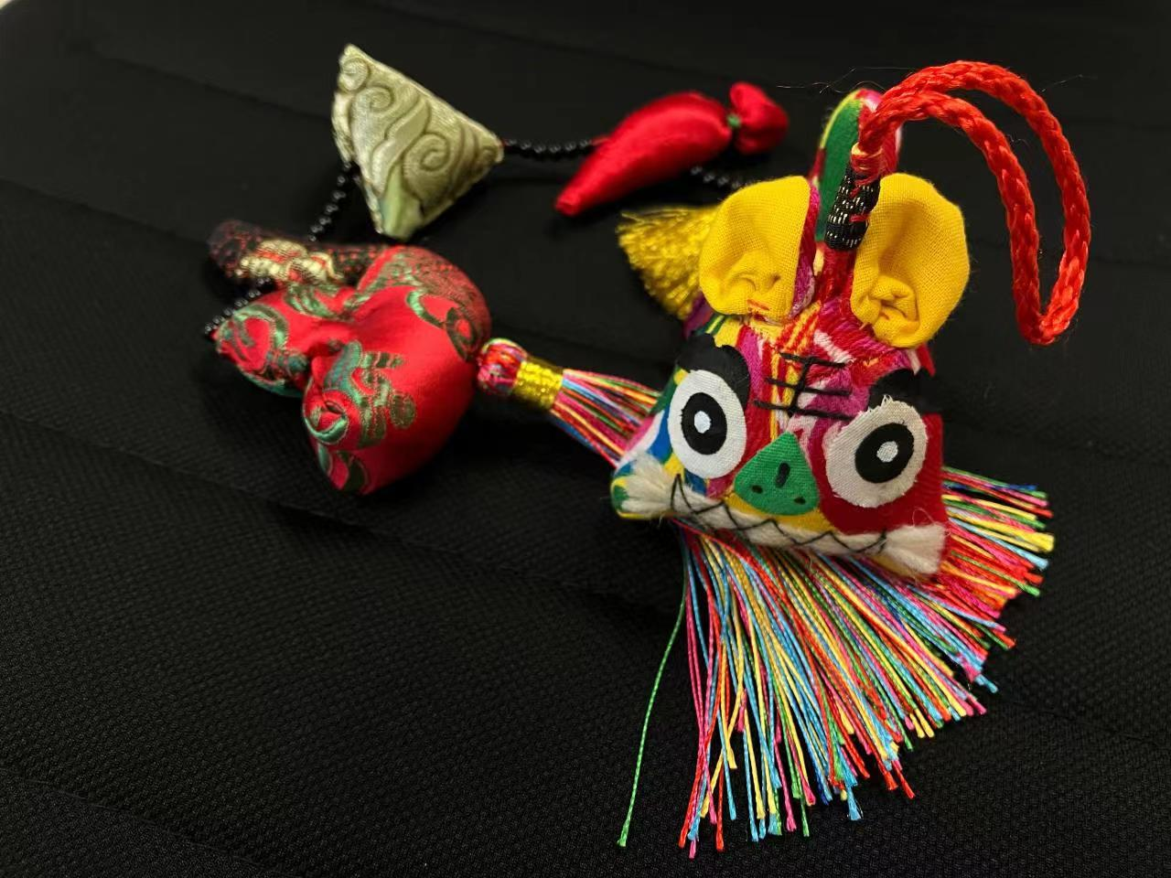
定价（单）：149元

产品6
商品名称：汽车挂件 规格大小（cm）：5*14
材质：毛毡 职康站名称：智选学校职康站
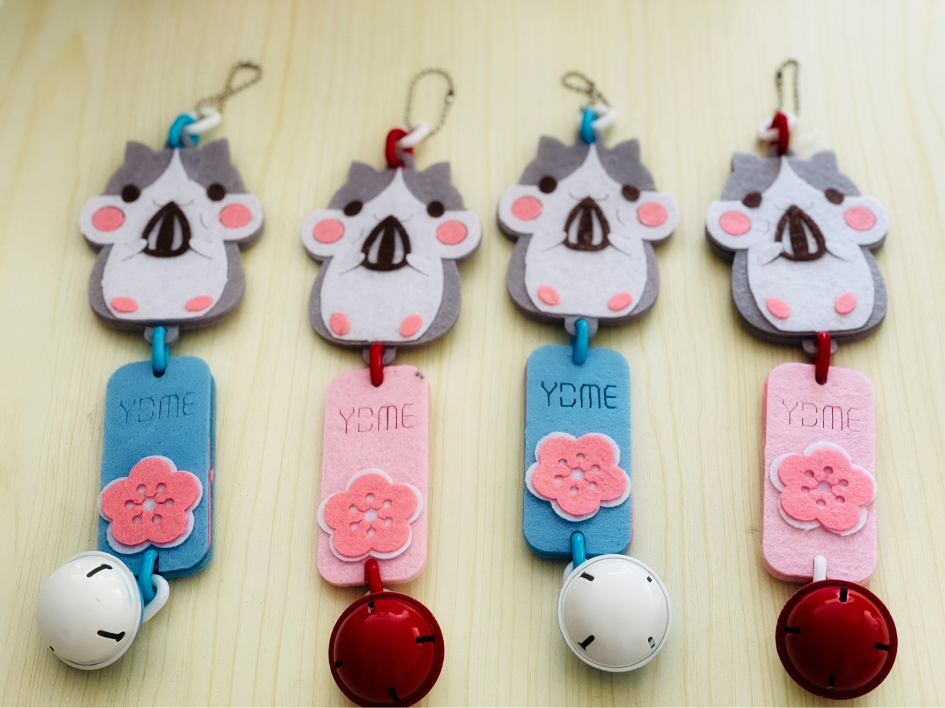
定价（单）：42元

产品7
商品名称：云鬓花颜发夹 规格大小（cm）：1.5*4
材质： 羽毛、铜丝 职康站名称：智选学校职康站
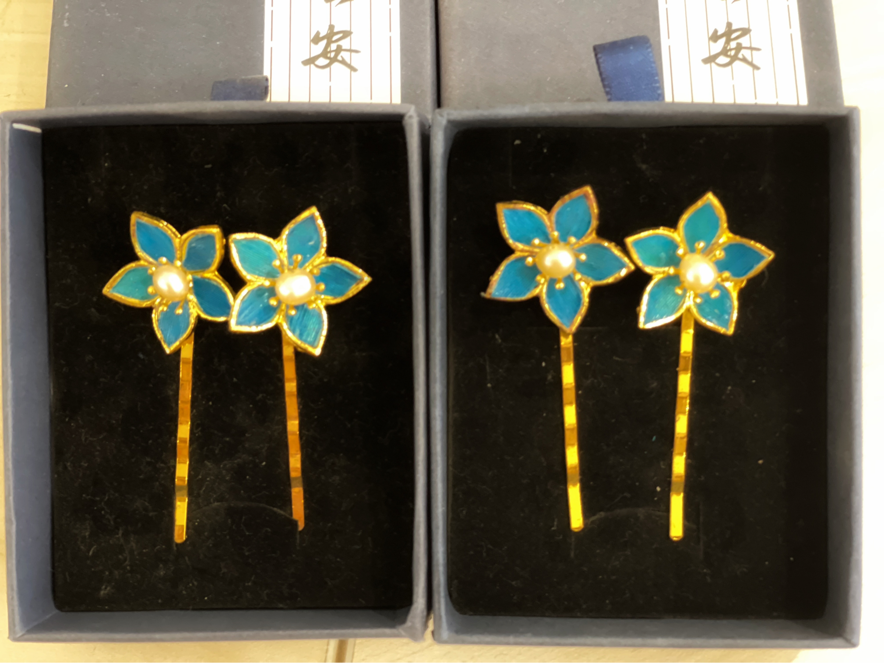
定价（单）：58元

产品8
商品名称：动物园系列-小恐龙挂件 规格大小(cm)：11*6
材质： 毛线 职康站名称：善能职康站
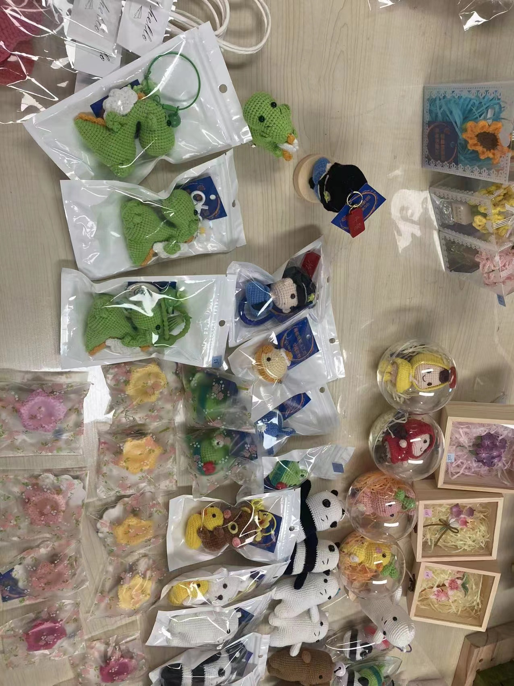
定价（单）：56

